Cách sử dụng laptop với màn hình ngoài khi gập màn hình
Thông thường, Windows sẽ tự động đưa laptop vào chế độ tiết kiệm điện khi bạn gập màn hình (còn gọi là nắp) của nó. Đó là lý do khi bạn gập nắp laptop, bạn không thể tiếp tục sử dụng nó với màn hình ngoài. May thay, bạn có thể thay đổi cài đặt nguồn điện và sử dụng laptop khi đóng nắp. Bài viết hướng dẫn bạn cách thực hiện.
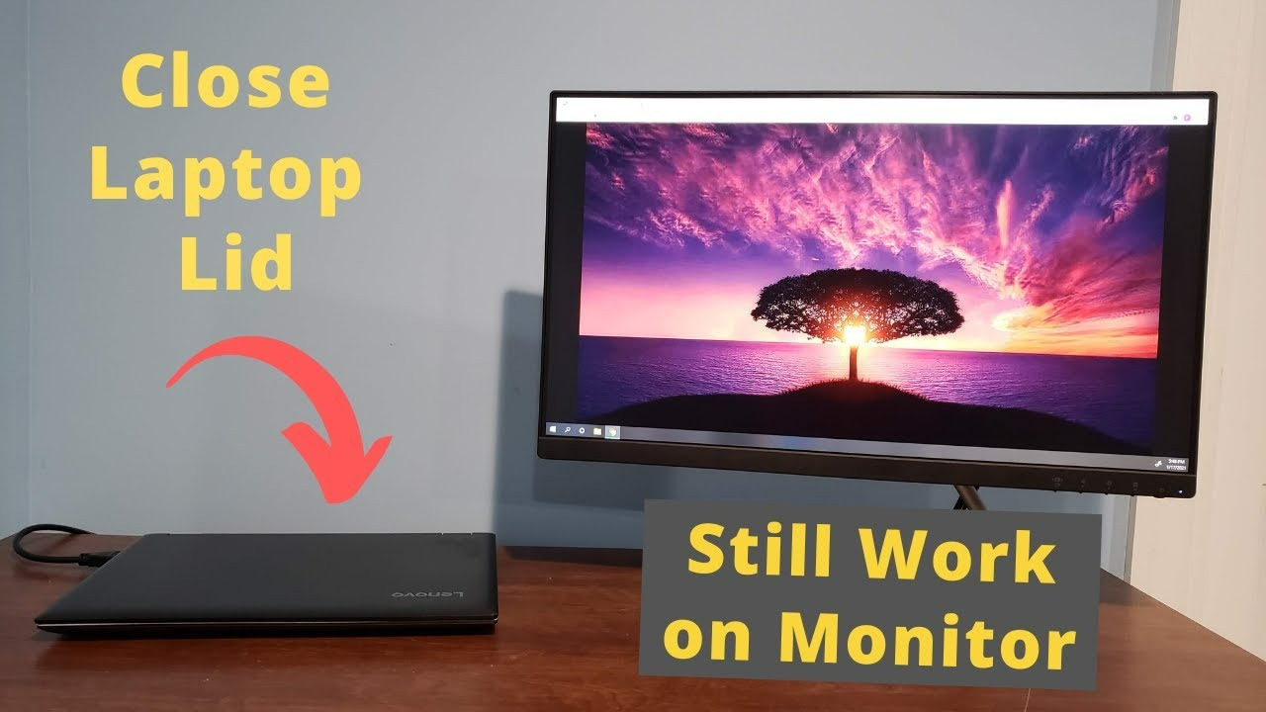
Có một điều bạn cần lưu ý, khi đặt laptop ở chế độ hoạt động khi gập nắp, bạn cần tắt (shutdown) nó thủ công hoặc đặt nó ở chế độ ngủ (sleep) khi bạn muốn cho nó vào ba lô, túi xách.... Nếu không, laptop sẽ nóng và nhanh hư hỏng.
Sau đây là hướng dẫn chi tiết cách thay đổi cài đặt nguồn điện trên Windows để sử dụng laptop với màn hình ngoài khi đóng nắp.
Lưu ý: Chúng tôi thực hiện hướng dẫn dưới đây trên Windows 11, nhưng bạn có thể áp dụng tương tự trên Windows 10.
Cách sử dụng laptop với màn hình ngoài khi gập màn hình
Bước 1: Bấm phím Windows trên bàn phím hoặc bấm nút Start trên Taskbar để mở trình đơn Start.
Bước 2: Tìm kiếm với từ khóa cpl và chọn Control Panel trong phần Best match.
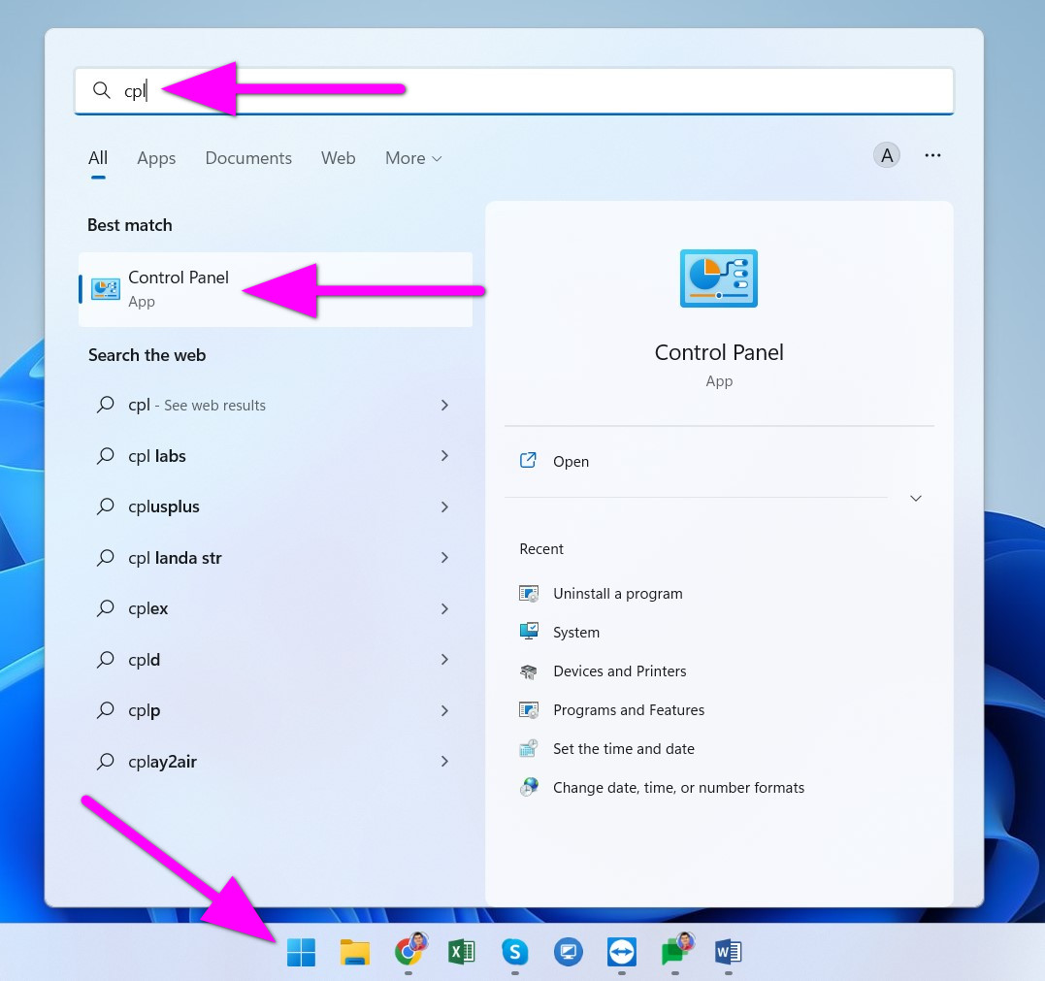
Bước 3: Tại cửa sổ Control Panel, hãy bấm lên nút hình mũi tên hướng xuống nằm bên cạnh mục View by và chọn Large icons.
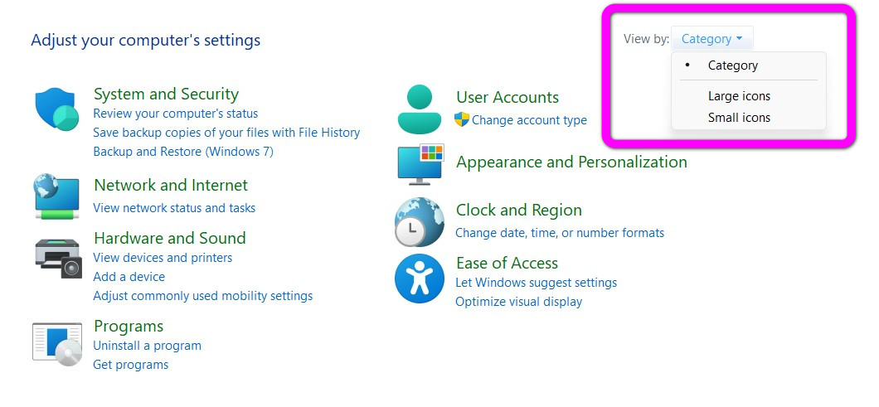
Bước 4: Chọn mục Power Options.
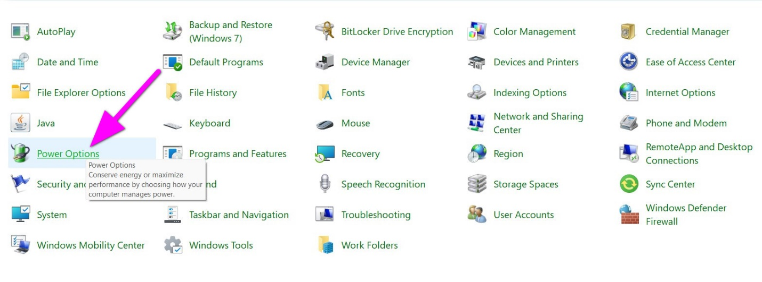
Bước 5: Bấm lên liên kết tên Choose what closing the lid does ở khung trình đơn bên trái.
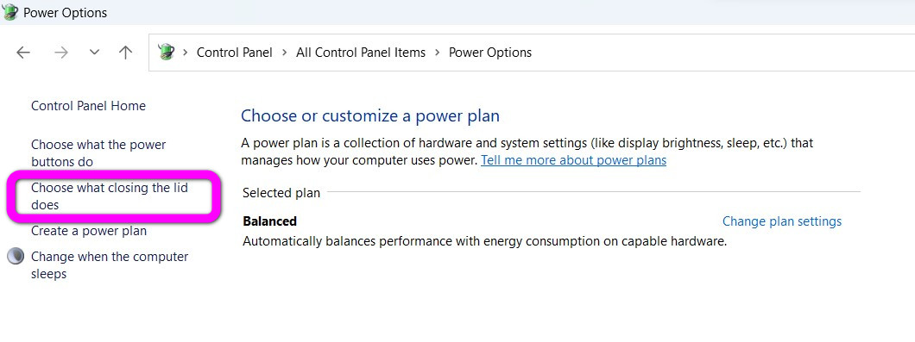
Bước 6: Tìm đến mục When I close the lid, và chọn Do nothing từ trình đơn xổ xuống nằm bên dưới các mục On battery và Plugged in.
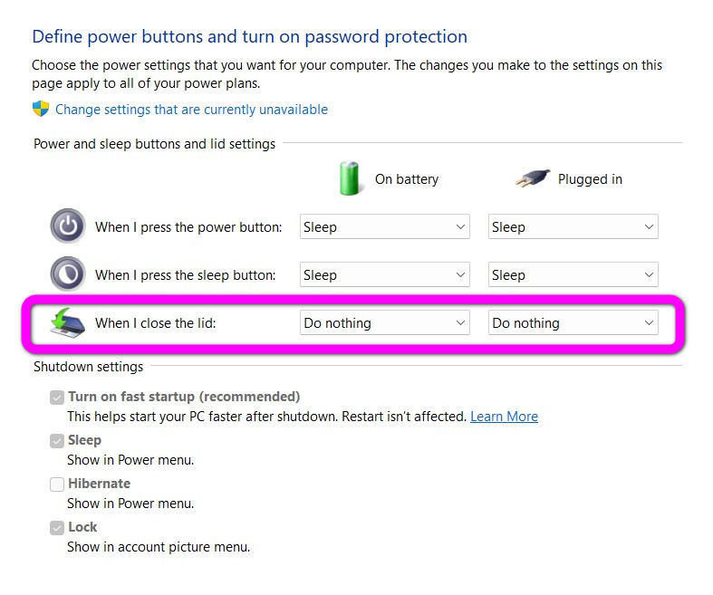
Bước 7: Bấm nút Save changes ở dưới cùng để lưu lại thay đổi.
Sau khi thay đổi cài đặt, bạn có thể đóng nắp laptop và vẫn sử dụng nó với màn hình ngoài ngay.
Tóm lại, nếu bạn muốn tiết kiệm không gian trên bàn làm việc, hoặc chỉ muốn làm việc với màn hình ngoài, hãy chuyển laptop sang chế độ vẫn hoạt động khi đóng nắp. Tuy nhiên, khi đặt laptop ở chế độ này, bạn cần phải tắt nó thủ công hoặc đưa nó vào chế độ sleep khi muốn cho nó vào ba lô, túi xách... Nếu không, nó sẽ nóng và nhanh hư hỏng.
Lê Ẩn/Bành Lê
https://www.groovypost.com/howto/close-laptop-and-use-monitor-on-windows-11-and-10/

